**Actividad 5**

Nombre: _______________________________________________________________________________________________________ Fecha: ________________________

1) Practica en tu instrumento musical la unión de la parte A y parte B de la obra musical “La Primavera”. Recuerda seguir practicando la misma voz que escogiste anteriormente.

**VOZ 1**



Sol si si si La sol re* Re do si si Si la sol re re do si Do Re do si la Fa# Re sol si si si La sol re re do

**VOZ 2**



re sol sol sol sol si si la sol sol sol sol si si la sol la si la sol fa# re sol sol sol sol si si la

**VOZ 1**

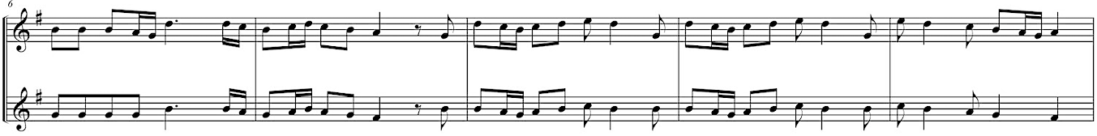

sol sol sol sol si si la sol la si la sol fa# si si la sol la si do si si si la sol la si do si si do si la sol Fa sol

si si si La sol re* Re do si do re do si la sol re do si Do Re mi re sol re do si do re mi re sol mi re do si la sol la sol

**VOZ 2**